# 《卡牌轮盘赌设计文档》

## 1 前言

### 1.1设计目的

设计一个以俄罗斯轮盘赌为原型的卡牌对战手游游戏

### 1.2风险

第一次unity手机开发

游戏的玩法需要拓宽

Axure制作的UI可能需要修改

## 2游戏流程

### 2.1进入游戏

进入游戏后，上半部分显示游戏标题，下方则是开始游戏按钮、退出游戏按钮，如下图：

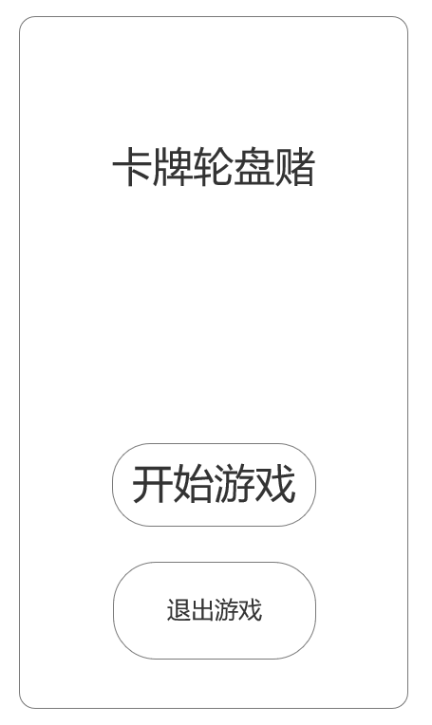

### 2.2 游戏流程

由玩家自行决定先后，下文将先抽牌的玩家称为1P，另一名玩家成为2P。

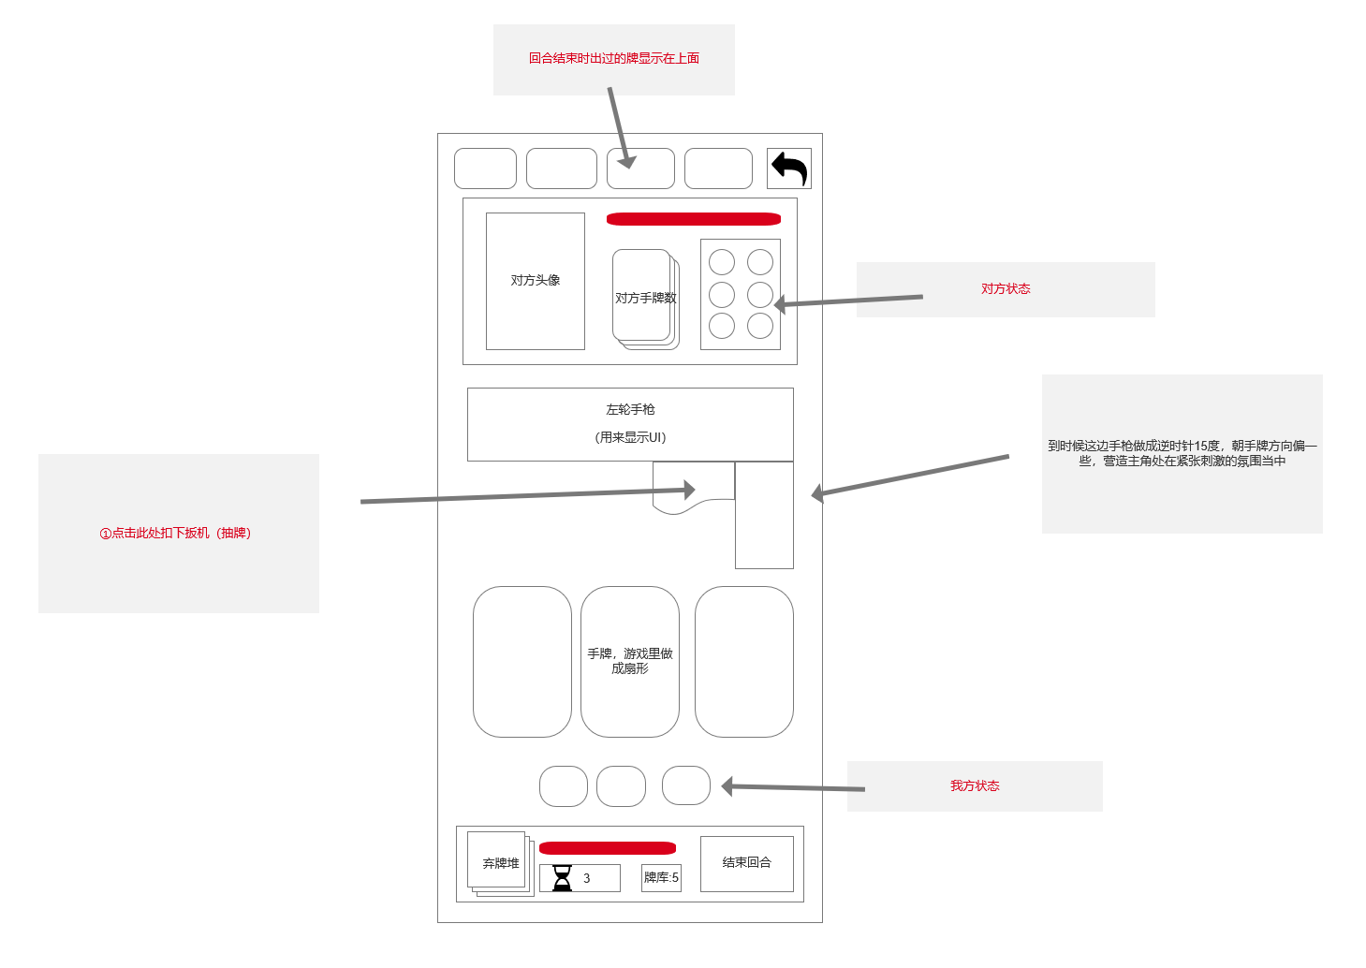

#### 2.2.1洗牌

系统将100张牌洗完后游戏进入可开始状态

#### 2.2.2开始游戏

1p玩家点击开始游戏后开始抽牌

#### 2.2.3玩家打出锦囊牌（从第二回合开始）

如果玩家手中存有锦囊牌，则可以在抽牌前打出

#### 2.2.4抽牌

游戏中的左轮手枪会存有100发子弹卡牌。首先1P点击扳机图标，枪会发射子弹，也即卡牌给1P。

#### 2.2.5判定是否为伤害牌

如果非伤害牌，则把此牌加入玩家手牌，玩家手牌最多为3张。

如果是伤害牌，则根据卡牌的数值给予玩家伤害。

#### 2.2.6打出手牌

玩家初始有3点资源，每1点资源可以让玩家打出1张牌。打出手牌后，根据牌的功能调用不同牌的函数。当使用完3点资源后，若玩家依旧有剩余手牌，系统会把剩余手牌放入弃牌堆。

#### 2.2.7判定玩家是否死亡

如果当前玩家死亡，则判另一名玩家胜利。

如果当前玩家未死亡，则游戏继续。

#### 2.2.8交换玩家

1P点击结束回合，结束回合按钮上的文字改为开始回合，2P开始操作，顺序与2.2.1到2.2.8一致.

### 2.3牌的种类

#### 一、伤害牌：

1.造成4点伤害

2.造成5点伤害

3.造成6点伤害

4.造成10点伤害

#### 二、功能牌

1.距离牌：若伤害子弹距离>7，左轮手枪显示绿色；5<=子弹距离<=7，左轮手枪显示黄色；子弹距离<5，左轮手枪显示红色。

2.开枪牌：对面下一回合需要击发扳机的次数+1，可累计使用（最多3发）。

3.改弹牌：在枪膛里的随机一张伤害牌的伤害改为10。

4.单双牌：获取下一发伤害子弹序号是奇数还是偶数。

5.跳过牌：可以跳过我方一次击发。（锦囊牌，可以在抽牌前出牌）。

6.减血牌：扣除对方1点血量。

## 3未来版本

### 3.1设计玩家状态

## 4其他文档

